生物技术学院优秀毕业生风采

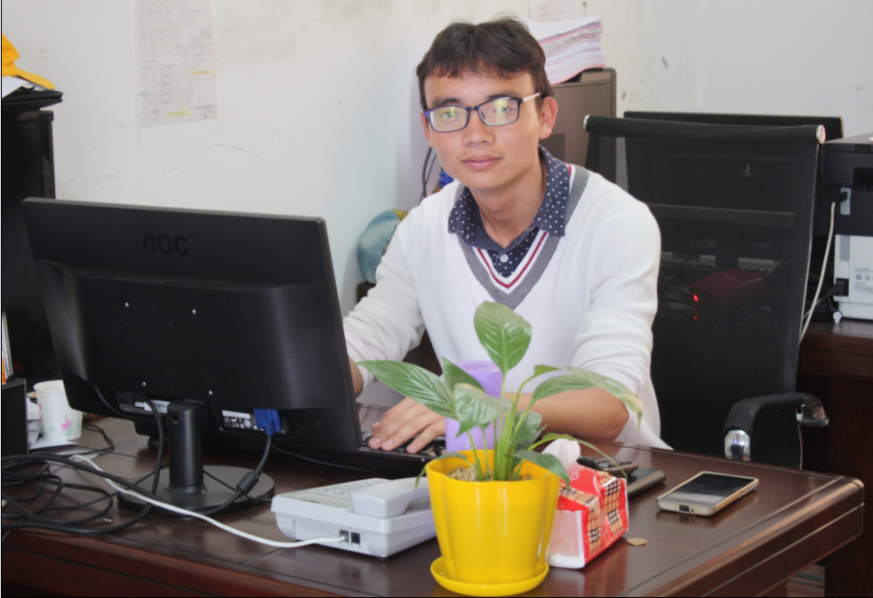
曾秋水，观光农业1201班学生，中共党员，曾任福建农业职业技术学院学生会副主席，在校期间曾获得国家励志奖学金、省直优秀团员、院奖学金一等奖，院优秀毕业生、院三好学生、院优秀学生干部、优秀团员等荣誉称号。
2013在校兼职即从事旅游接待行业，2013年至今任职于福建慕农农业科技有限公司，后一直从事农业休闲观光旅游工作，在2013年7月创办一家以休闲农场活动项目的个性设计与落地实施；为休闲农场提供大学生导游服务的公司。——福清市相思岭农业休闲观光咨询服务有限公司。

